Orden de Pago / Cuenta de Cobro

Fecha: 31 de julio de 2025

Nombre del contratista: Joel Lizarazo Gutiérrez

Cédula de ciudadanía: 1004914530

Correo electrónico: endersonjoellg@ufps.edu.co

Valor a cobrar: $400.000 COP

Periodo de trabajo: Semana del 23 al 30 de julio de 2025

Forma de pago: Transferencia bancaria

# Detalle de actividades realizadas:

Exploración e integración de MedGemma y OpenEMR

- Exploración de la implementación de MedGemma en un producto como DocVoice.

- Revisión de NoaNotes (Doctoralia) y herramientas similares.

- Definición de requisitos técnicos para integración con OpenEMR.

- Evaluación de herramientas de STT (Whisper, Google STT).

- Definición de estructura mínima del output clínico (nota tipo SOAP).

- Entregable: Documento funcional v1 y propuesta de arquitectura base.

Gerencia Técnica - Entrega del proyecto Clevi al Instituto Comfanorte

- Documentación de modelo entidad-relación.

- Descripción de API/endpoints usados: datos enviados y recibidos.

- Descripción de arquitectura (MVC), tecnologías de backend y frontend.

- Identificación de bibliotecas de componentes de UI utilizadas.

Mejoras y despliegue de Bitácora Jurídica (Sistema Renovado)

- Desarrollo de formulario público automatizado para procesos externos.

- Implementación de alertas/notificaciones automáticas

- Mejora de seguridad en consultas (consultas preparadas).

- Despliegue del sistema Bitácora en servidor SSD.

- Integración del botón de Bitácora en la página principal de SSD.

***Total a pagar: $400.000 COP***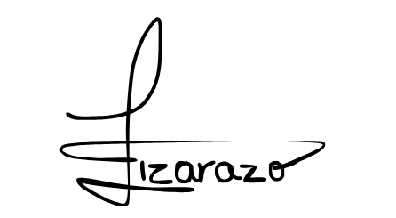

Firma:

Joel Lizarazo Gutiérrez